八十七學年度
大學入學考試中心
學科能力測驗試題

社會考科

-作答注意事項-
考試時間：100分鐘
題型題數：
- 單一選擇題共43題
- 多重選擇題共14題
- 題組題共23題
作答方式：
- 用2B鉛筆在「答案卡」上作答，修正時應以橡皮擦拭，切勿使用修正液
選擇題答錯不倒扣

祝考試順利
壹、單一選擇題
說明：第1至43題，每題選出一個最適當的選項，標示在答案卡之「選擇題答案區」。每題答對得2分，答錯不倒扣。
1. 民國八十六年召開的第三屆國民大會第二次會議，對我國憲法做了第四次的增修。請問在這一次的增修條文中對總統職權做了那項重要的調整？
(A)總統任命行政院長不須經過立法院之同意
(B)總統不得解散立法院
(C)總統得設國家安全會議及國家安全局
(D)總統主管國防﹑外交與大陸事務
2. 曾有一篇文章對某一地區的社會價值觀做過如下之描述：
「在這個最講究現實的社會中，金錢幾乎像空氣和水一樣，缺少它就無法生存。…以賺錢的多少來評價一個人的本領高低、才能大小，幾乎是眾口一辭。這種價值觀在一些傳播媒介，特別是電視節目上也反映出來。」
根據上文，這個地區最可能反映了以下那種社會型態的表象？
(A)社會主義社會 (B)資本主義社會
(C)共產主義社會 (D)具有中國特色的社會主義社會
3. 孫中山先生以「國族」一辭表示民族與國家之結合關係，並說民族主義就是國族主義，但是當今世上許多國家都是複合民族國家。請問在民主社會中，當國家利益與民族利益產生衝突時，下列做法何者比較合理？
(A)國家的利益高於民族的利益，為了貫徹國家的主權，必要時可以犧牲部份民族的利益
(B)國家的利益包含民族的利益，政府應不惜一切鞏固民族的團結，禁止分離主義
(C)民族利益高於國家利益，政府應完全尊重國內各民族之自決權
(D)國家利益與民族利益有時難以兼顧，政府首長與民族領袖必須相互妥協，以尋求彼此利益的平衡
4. 下列何種作為對於增進台灣內部的族群和諧有實質的意義？
(A)尊重原住民的地位並保障其政治參與
(B)消弭所謂閩南﹑客家﹑外省與原住民的文化差異
(C)明訂各族群語言與國語併列為官方語言
(D)反對與中共接觸，以免被其分化
5. 十九世紀的歐洲社會，受到資本主義政策的影響，社會貧富差距拉大，勞工失業嚴重，生活困難，因此興起各種社會主義思潮。其中馬列共產主義，與其他社會主義最大不同之處，在於它主張：
(A)道德淨化救贖人心 (B)平均地權節制資本
(C)階級鬥爭階級專政 (D)財產公有強調平均
6. 下列四位西方學者對於平等的主張，何者與孫中山先生所說的「真平等」﹑「平等的精義」觀念最為相近？
(A)孟德斯鳩認為法律所不禁止的行為，人人有權去做，就是真平等
(B)盧梭認為自由與平等是人類與生俱來的權利，因此放棄自由與平等，就是放棄做人，更是放棄做人的權利與義務
(C)羅爾斯主張人人享有平等的基本自由權，且各個職位在公平機會下對所有人開放，並要使社會中處境最不利的成員獲最多的照顧
(D)馬克斯強調徹底廢除私有財產制才可以建立平等的社會
7. 臺灣山高谷深，雨量多，坡陡流急，水力蘊藏豐富。下列那一條河川的水力開發量最多？
(A)大甲溪 (B)濁水溪 (C)曾文溪 (D)木瓜溪 (E)立霧溪
8. 中國的森林，以東北林區的材積最富。該林區的林相，以何者的分布最廣？
(A)季風雨林 (B)常綠針葉林 (C)落葉闊葉林
(D)常綠闊葉林 (E)闊葉針葉混合林
9. 東南亞地跨赤道兩側，全年高溫，年、日溫差均小，但各地降雨量的分布卻不平均，有些地區年雨量不足1000mm，有些地區則多達3000mm以上。導致降雨量出現明顯地區差異的二項因素是什麼？
(A)洋流與風向 (B)風向與地形 (C)地形與植被
(D)植被與距海遠近 (E)距海遠近與洋流
10. 非洲大部分的國家，經濟活動均以農牧業為主體。其中農業土地利用最集約的地區，出現在那一部分？
(A)南非 (B)西非 (C)中非 (D)東非 (E)北非
11. 歐洲居民依語言，可區分為條頓、拉丁和斯拉夫三大語系。其中拉丁語系居民的分布，以那一個地區最為普遍？
(A)西歐 (B)東歐 (C)北歐 (D)中歐 (E)南歐
12. 中國大陸重要的地理分界線有：(甲)秦嶺；(乙)長城；(丙)隴山；(丁)大興安嶺；(戊)淮河等。其中那些是春麥區和冬麥區的分界？
(A)甲丙 (B)甲戊 (C)乙丙 (D)乙丁 (E)丙丁
13. 熱帶莽原區雖然有高大繁茂的草原，但卻不甚利於畜牧，主要原因是：
(A)雨量不足 (B)日照強烈 (C)風力強勁
(D)溫差太大 (E)乾溼分明
14. 「八山一水一分田」的諺語，係描述某地區的山地、水體與水田面積，分占該地區總面積的大致比例。該諺語最適合用來指陳中國那一個地理區的景觀？
(A)海南島 (B)黃土高原 (C)雲貴高原 (D)山東丘陵 (E)長白山地
15. 臺灣西部沿海冬季的烏魚捕撈活動，與那一股洋流的來臨有關？
(A)黑潮 (B)臺灣洋流 (C)日本洋流 (D)北赤道洋流 (E)中國沿岸流
16. 地名是一民族在地表活動過程中，對地表所烙印的文化表徵。下列何者係以回語命名的地名？
(A)呼倫池 (B)塔克拉馬干 (C)迪化 (D)札賚諾爾 (E)烏蘭巴托
17. 「在該緯度帶內，大陸西岸的氣溫日變化與年變化均較東岸為小，雨量則較東岸為多。」就行星風系而言，該緯度帶最可能位於那一個風帶上？
(A)信風帶 (B)西風帶 (C)赤道無風帶
(D)極圈氣旋帶 (E)副熱帶無風帶
18. 民國八十三年的統計資料顯示，臺灣的國際貿易特性之一是，出口依存度高於進口依存度。此一事實與何種產業的快速發展最有關聯？
(A)煉油工業 (B)水泥工業 (C)紡織工業 (D)電子工業 (E)製糖工業
19. 由西歐飛往東亞，或由東亞飛往北美的民航機，其航線多以通過北極區上空的路線為主。主要原因是：
(A)加油最為方便 (B)天氣較為穩定 (C)經過國家最少
(D)航線的里程最短 (E)避開國際換日線
20. 在秦嶺、淮河一線以北，土壤的化學反應大多呈鹼性；反之，以南的土壤，則多呈酸性。下列那一項作用的強弱，是導致這種差異的主要因素？
(A)淋溶作用 (B)溶蝕作用 (C)增添作用 (D)洗入作用 (E)侵蝕作用
21. 在中央氣象局所設立的氣象觀測站中，就長年平均而言，下列那一個地點所測得的年雨量最多？
(A)馬公市 (B)臺南市 (C)嘉義市 (D)阿里山 (E)玉山
22. 「某一地區的一月均溫在0℃以上，夏季有三個月的月均溫在22℃以上；年雨量在800 mm左右，六到九月是主要雨季。夏季作物以水稻為主，冬季作物則以小麥為重。此外，玉米、大豆、蠶絲、茶葉、漆、桐油及木耳等物產，均有相當產量。」就中國的十一個農業區而言，該地區應屬那一個農業區？
(A)四川水稻區 (B)西南水稻區 (C)長江水稻小麥區
(D)長江南側稻茶區 (E)夏作雜糧春麥區
23. 民國八十六年八月，位於台北盆地東緣的「林肯大郡」社區後方山坡地發生山崩，造成重大傷亡，為近年來台灣地區極為嚴重的一次環境災害。此一事件除因颱風﹑豪雨以及山坡地開發不當等因素外，該山坡地附近有一些廢棄礦坑，據稱也可能是造成地質不穩、引發山崩的原因之一。請問該地區過去最可能開採的礦產是﹕
(A)天然氣 (B)金 (C)硫磺 (D)煤 (E)石灰岩
24. 一位明代的地方官為了處理一樁訴訟案件，調出《魚鱗圖冊》作為辦案的依據。請問他處理的是那一類案件？
(A)土地糾紛 (B)債務糾紛 (C)逃漏商稅 (D)漏報丁口
25. 在文字記載出現之前，人類已經歷漫長的文化演進過程。考古學者觀察其間的變化，運用那類發掘到的資料，作為分期的標準？
(A)發掘出的人類遺骸 (B)人類使用的工具
(C)遺址中動植物殘留 (D)遺址周邊的環境
26. 國家動亂時，軍隊往往擴張。戰事結束後，政府必須裁軍，使青年投入生產及建設，並節省國防開支。有一份政府公報提到：「縮編全國現有陸軍，至多不得超過六十五師，兵額約八十萬人」﹔「縮減軍費至國家總收入百分之四十為止」﹔復員之士兵則要輔導就學或就業，以免造成社會問題。這樣的辦法應是在何時提出的？
(A)辛亥革命成功時 (B)北伐大業完成時
(C)對日戰爭結束時 (D)政府宣佈解嚴時
27. 甲生在一部史書裡讀到這樣的文字：這兩位國君在位期間，政事荒蕪，國家命脈委寄於宦官之手，士人羞與為伍﹔所以匹夫抗憤，處士橫議，知識份子彼此激揚名聲，互相褒美，品評公卿，衡論執政，社會流行一股剛直的風氣。請問他讀的是那一部書？
(A)《左傳》 (B)《漢書》 (C)《後漢書》 (D)《新唐書》
28. 一個時代裡，官府為求增加稅收，鼓勵平民從事工商活動，商人可以自行生產、販賣貨品，不少人因此成為鉅富。其中，鐵器是市場上的重要商品。這種情況最早出現在那一個時代？
(A)西周 (B)戰國 (C)西漢 (D)新莽
29. 上歷史課時，老師比較兩漢到魏晉南北朝的史學：「魏晉南北朝的史書在體例上雖然沿襲兩漢，在數量上卻比兩漢時期多出許多。此一變化與一項工藝技術的發達有關。」老師所說的「工藝技術」是指什麼？
(A)簡帛的使用 (B)毛筆的改良 (C)紙張的通行 (D)雕版印刷的推廣
30. 有一篇描述社會風氣的作品提到：「那段時間，人們無分貴賤，都愛穿胡人的服裝，婦女化妝也效法胡人，衣服的樣式一改傳統，襟袖窄小，有識之士對戎俗的流行深不以為然。」請問﹕作者是在那一個時期描述那一個時代的社會風氣？
(A)在北魏遷都洛陽後描述遷都前的風氣
(B)在北魏遷都洛陽以後描寫當時的風氣
(C)在唐代安史之亂以前描述當時的風氣
(D)在安史之亂以後追溯安史亂前的風氣
31. 有一位文人記載了從海商那裡聽到的見聞：「在大海上行船，如何辨識地理方位非常重要。水手們辨識方位，白天靠太陽，晚上靠星星，在看不到星辰的陰天則可以利用指南針。」這位文人最早應是那個時代的人？
(A)唐代 (B)五代十國 (C)宋代 (D)元代
32. 科舉制度對中國的影響深遠，也經常引起討論。某位學者推崇科舉，認為這是「我先民千年前之大發明」，其優點是使「我國民不待勸而競於學」。時人對科舉有許多詬病，但他認為「科舉非惡制」，只是「所試之科不足致用」，因此主張把考試科目改為國家學、行政學、商律、民刑律等。這位學者是：
(A)章炳麟 (B)李鴻章 (C)孫中山 (D)梁啟超
33. 在一場戰役中，南方謀略運用成功，憑藉一支召募來的勁旅，以寡擊眾，取得決定性的勝利。南北對立局勢因而得以維持，北方卻因此陷於分裂。請問這是那一場戰役？
(A)春秋的邲之戰 (B)漢末的赤壁之戰 (C)東晉的淝水之戰 (D)南宋的采石之戰
34. 西元1911年時，義大利自土耳其手中占領了一個省分；二次大戰期間，盟國軍隊與軸心國軍隊在此發生激戰﹔戰後，該地由國際託管，稍後成立君主國﹔1961年發生革命，改建共和。這個地方是：
(A)利比亞 (B)埃及 (C)科威特 (D)摩洛哥
35. 有一本傳記這樣評論某位政治人物：「他為求國家轉弱為強，推動很多項新政策，以增加政府財政收入為重要目標，而裁抑富豪兼併是手段之一。但他忽略了人事因素，使新政的實施與原意有很大的距離，並且引起持續數十年的黨爭，朝政因而敗壞。」請問這位人物是誰？
(A)張居正 (B)王安石 (C)范仲淹 (D)王莽
36. 一本討論明初政治的書裡，談到某項制度的改變，認定：「明代政府經過這樣的改變，一切大權就集中到皇帝手中。」這裡所謂「制度的改變」是指什麼？
(A)皇帝廢除中書省，可以直接指揮政務 (B)皇帝凍結門下省，詔令不需臣下審議
(C)設置行中書省，中央的權力凌駕地方 (D)任命掌軍事的總督或巡撫為行省長官
37. 遼金兩朝都是邊疆民族建立的王朝，也都曾採用中國制度，可是金朝女真人漢化的程度遠超過遼朝的契丹人。這種現象與下列那項因素有關？
(A)契丹人創造了自己的文字，女真人則只借用漢字，沒有自己的文字
(B)女真人喜好研讀中國典籍，而契丹人則對中國典籍頗為排斥
(C)女真人在中原大量與漢人雜居，契丹人則實施分治，維持原有傳統
(D)漢人在遼朝受到嚴密控制，而金朝則平等對待女真人及漢人
38. 「這一段盛世長達一百三十多年，在平定封建諸侯的叛亂後，內部的統治愈見鞏固；對西北諸部多次用兵，將今日的蒙古、新疆、西藏納入版圖。君主的權力達於極盛。但在輝煌的表象下，有一股嚴厲的政風。政府雖然表面上大力支持學術事業，不少讀書人卻因文字觸犯忌諱慘遭迫害，許多書籍也因為同樣的原因遭到刪改或焚毀。」這段文字描述的是何時的景況？
(A)漢代 (B)唐代 (C)明代 (D)清代
39. 某份國際條約規定：「一、中華民國及日本國為永久維持兩國間善鄰友好之關係，應互相尊重其主權及領土，並於各方面講求互相敦睦之方法。二、中華民國及日本國為建設大東亞，並確保其安定起見，應互相緊密協力，盡量援助。三、中華民國及日本國應以互惠為基調，實行兩國間緊密之經濟提攜。」根據你的歷史知識，這份文件應是何人簽署的？
(A)袁世凱 (B)段祺瑞 (C)蔣介石 (D)汪精衛
40. 一個國家外債過多，財政結構不健全時，常會有貨幣貶值的危機，最近南韓就面臨這樣的風暴。表一是1914年到1923年之間，某一銀行對其本國貨幣與某外國貨幣的匯率所做的統計。請問﹕這是那兩種貨幣的匯率？
表一
1914年7月 | 4.2:1
1919年1月 | 8.9:1
1919年7月 | 14:1
1920年1月 | 64.8:1
1920年7月 | 39.5:1
1921年1月 | 64.9:1
1921年7月 | 76.7:1
1922年1月 | 191.8:1
1922年7月 | 493.2:1
1923年1月 | 17972:1
1923年7月 | 353412:1

(A)馬克兌美元
(B)英鎊兌法郎
(C)日幣兌美元
(D)港幣兌英鎊

41. 在討論清代台灣的對外貿易時，老師指出：「英國幾家貿易公司對台灣的米、茶及糖等產品有很大的興趣，先是透過郊商(中國資本的商社)購買，到1860年以後，開始在台灣設立代表，進行直接貿易。」對這種轉變，下列那一種看法正確？
(A)英國的蔗糖與茶原本來自美國，但因南北戰爭來源中斷，故加強在台灣採購
(B)普魯士在北德地區組關稅同盟，影響商務，英國欲獨佔台灣貿易，以為對抗
(C)法國在非洲及印度等地與英國進行激烈競爭，英國欲獨霸遠東，乃先發制人
(D)因英、法聯合對中國施壓，要求開放台灣，中國被迫同意，英國才來台貿易
42. 一位農家出身的政治人物，因工作努力，獲得拔擢，逐漸主導政治發展。他主張改革與開放，對內推行民主，對外主張和平。但因國內經濟惡化，人民對他產生懷疑，保守派乘機發動政變，迫使他去職。這位政治人物是誰？
(A)何內克 (B)華勒沙 (C)戈巴契夫 (D)葉爾辛
43. 一位關心時事的作者描述某個國家：「彈丸雖號蕞爾國，問鼎猶傳七百年」；但因遭外國侵略，「一國從茲臣二主，兩姑未覺難為婦」；後來，侵略國政治發生變化，「一旦維新時事異，二百餘藩齊改制」，這個國家終難逃被併吞的命運。這個國家是：
(A)琉球 (B)朝鮮 (C)越南 (D)瑞士

貳、多重選擇題
說明：第44至57題，每題的五個選項各自獨立，其中至少有一個是正確的。選出正確選項，標示在答案卡之「選擇題答案區」。每題答對得2分，答錯不倒扣，未答者不給分。只錯一個可獲1分，錯兩個或兩個以上不給分。
44. 五權憲法中將監察權與考試權獨立設計，與當代西方民主發展的趨勢相近，以下敘述那些是正確的？
(A)美國在國務院下另設文官委員會
(B)法國第五共和也有獨立的監察機制
(C)英國的文官委員會獨立於國會之外
(D)西方監察長制度首創於瑞典，芬蘭也設有此一制度
(E)大英國協國家在一九六○年後，採行獨立的監察長制度
45. 以下事例中那些真正符合民主政治中「法治」的真諦？
(A)政府所訂的法律愈周詳，使人民能有所依循，即表示法治的程度愈高
(B)高級官員、立法委員、檢察官，甚至法官，如果有犯罪嫌疑，也應該被偵查、起訴
(C)司法人員偵辦刑案，不因當事人身分之不同，而有差別待遇
(D)政府只要依法行政，即使因而侵害人民權利，人民也不應請求補償或賠償
(E)人民如認為某項法律是不合時宜的，即可不必遵守
46. 自民國八十年迄今，國民大會曾進行了四次修憲工作，在現行的增修條文中，那些民眾的權益增加了保障？
(A)兒童 (B)婦女 (C)老人 (D)原住民 (E)身心障礙者
47. 我國憲法對於「社會安全」有明文之保障，下列敘述那些符合憲法所定義的「社會安全」的旨意？
(A)奠定社區安寧與維持環境整潔
(B)檢肅流氓盜匪增進社會治安
(C)以國家的力量保障人民最低的生活需求
(D)以社會保險適度扶貧救急
(E)普遍推行醫療保健衛生制度
48. 最近政府將中鋼、三商銀等公營事業逐步轉向民營化，請問把這些企業交給民間經營的理由為何？
(A)民間已有能力經營 (B)開放民營符合世界潮流
(C)政府不宜與民爭利 (D)民營較公營更有效率
(E)鼓勵民間大型企業的出現
49. 民國初年，中國產業不發達，社會上只有大貧與小貧，政府要開發實業，資金籌措不易，孫中山先生於是發表《實業計畫》，提出數項開發原則。近年來，政府在推動某些重大建設時，也發生籌措財源不易的窘境，而採取新的BOT模式(Build, Operate, Transfer﹔由民間集資興建，特許經營一定期限，再移轉公營)。這兩種不同的開發模式，其實存在著某些相同的原則，這些原則是：
(A)必須順應民意減少抗爭
(B)必須以解決大眾生活需求為要務
(C)必須用於生利、具自償能力的事業
(D)必須用於國防科技、具機密性的產業
(E)必須因地制宜，兼顧經濟開發與環境生態的保護
50. 南宋時期，許多江浙商人到福建泉州做生意。他們可能從事那些貿易？
(A)將江浙的食米運銷到泉州米行
(B)將江浙的棉布銷售給泉州布商
(C)將江浙的綢絹賣給泉州的海商
(D)將福建生產的瓷器運銷到江浙
(E)將福建的甘藷運回到江浙銷售
51. 「共和」通常是指一種沒有君主的政治體制。關於「共和」，下列敘述何者正確？
(A)英國的光榮革命推翻了舊王朝，其建立的新政權，就是一種共和
(B)光榮革命並未建立共和，克倫威爾推翻國王，建立的政權才是共和
(C)法國大革命後，國民會議取得了政權，制定憲法，也是一種共和
(D)國民公會將路易十六處死，不再設立國王，才正式改國體為共和
(E)法國的共和政體被拿破崙破壞，但一八三○年革命後，又重建共和
52. 春秋時期是一個動盪不安的時代，當時歷史發展的主要趨向為何？
(A)各國平民崛起，向貴族爭權力
(B)封建制度崩潰，列國各自獨立
(C)諸夏戎狄相爭，中原文化面臨危機
(D)穩定中原秩序成為若干霸者的號召
(E)居於中原周邊的國家無法角逐霸業
53. 漢武帝與王莽都曾擴大政府對經濟事務的控制，但其時代環境、實施動機和政策內容各有異同。下列比較何者正確？
(A)兩個時期的社會都出現了貧富不均的現象
(B)漢武帝復古思想較深，王莽財政動機較強
(C)漢武帝偏重商業管制，王莽注重土地分配
(D)王莽的商業政策承自漢武帝，沒有新內容
(E)兩個時期的政府都對人口的買賣實施管制
54. 在西方歷史上，議會往往扮演監督的角色，政府開徵稅收，必須先獲得議會的同意，否則會遭到人民的反抗。下列議會的召開，那些與徵稅有直接關聯？
(A)1215年英王約翰召開的貴族會議
(B)1640年英王查理一世召開的國會
(C)1776年在費城所召開的大陸會議
(D)1789年法國國王召開的三級會議
(E)1848年日耳曼各邦召開的國民會議
55. 十九世紀以後，中南美洲各殖民地紛紛獨立建國。有關中南美洲獨立運動的背景，下列分析那些正確？
(A)殖民活動將西歐文明帶入中南美洲，有利文化的發展，深受土著的歡迎
(B)殖民主義者實施高壓統治，人民沒有機會反抗，只能期待各國伸張正義
(C)美國革命後，歐洲民主思潮傳入，中南美洲人民開始起來爭取政治自由
(D)中南美是西班牙殖民地，英國為削弱西班牙力量，乃鼓動其殖民地反抗
(E)拿破崙打敗西班牙後，英國怕法國控制中南美，故鼓動中南美殖民地獨立
56. 傳統中國為一農業社會，人民依賴土地生活，與土地關係密切。在中國歷史上，土地所有權與土地利用經歷多次變化，對各時代的農民生活影響甚大。下列敘述那些正確？
(A)西周時代土地為貴族所有，農民耕種所得交給貴族，再由貴族分配糧食
(B)戰國到秦漢時期，私人可以擁有土地，農民之間經常有土地買賣的行為
(C)三國時代，曹魏在中原屯田，耕種國有荒田是農民維持生活的方式之一
(D)從北魏到唐代中葉，均田制實施，原則上須由政府授田，才能經營土地
(E)均田制破壞以後，農民擁有土地的數量直接影響到他們稅賦負擔的多寡
57. 博物館的解說員對一群參觀商朝文物的遊客說：「這些是殷墟出土的龜甲，我們可自其中獲得許多有關商代歷史的知識。」他指的知識包括那些？
(A)商人當時使用的文字已經發展成熟 (B)史書中有關商代世系記載大體可信
(C)鬼神在商人的思想中佔有重要地位 (D)商人交通的範圍不侷限於中原一隅
(E)商業運輸已是當時的主要經濟活動
參、題組題
說明：第58至80題為題組，每組有2-3個子題，其中有些子題是多重選擇題，題後會以(多選)方式註明；有些子題是單一選擇題。選出正確選項，標示在答案卡之「選擇題答案區」。每一子題答對得2分，答錯不倒扣，未答者不給分。多重選擇題只錯一個可獲1分，錯兩個或兩個以上不給分。
58-59題為題組
一九九○年代當蘇聯及東歐共產政權紛紛瓦解，導致冷戰結束時，有些人開始樂觀地相信意識形態已經不再具有吸引力，但是不旋踵卻爆發波斯灣危機。美國學者杭亭頓乃提出了「文明衝突論」的觀點，認為冷戰結束後，代之而起的，將是伊斯蘭文明與儒家文明聯合起來，與西方世界的基督教文明相抗衡的新衝突。
杭氏的論述指出西方世界的文化價值隨著其國力的興盛而傳遍世界，但是非西方國家在本身經濟發展與引進民主選舉制度後，本土意識卻逐漸昇高，並對西方世界將一己的價值強加於其他地區的做法，產生高度的排斥心理。因此，杭氏呼籲北美與歐洲的政治領袖要努力保存及更新西方文明的獨特價值，不必將其他文明重塑成西方的形象，凡事要以歐美文明本身的利益為重。
58. 根據以上短文所述，杭氏的主要觀點為何？
(A)冷戰結束之後，人類已不存在意識形態的對抗
(B)歐洲文明正受到伊斯蘭與儒家文明的打壓，已面臨存亡絕續的關頭
(C)歐洲文明已被世人所肯定，各國本土意識的興起只是一種反潮流現象
(D)歐美文明要繼續維持優越地位，才不會遭到最嚴厲的挑戰
59. 杭氏眼中的儒家文明，似乎會跟歐美文明相對抗，但如依孫中山先生的觀念來看，應不致如此。下列何者是孫先生對東西文明的觀點：(多選)
(A)儒家文明已經過時，自然無可對抗
(B)儒家提倡大同之治，所以不會對抗
(C)儒家注重王道文化，所以不致對抗
(D)中國要學習歐美長處，所以不必對抗
(E)儒家文明與歐美文明將合為一體，所以不會對抗
60-61題為題組
圖1表示國內近年來多次選舉中主要政黨的得票率分布情形。根據圖中的資料，中國國民黨與民主進步黨的得票率有時會呈現拉鋸狀態，即某一次選舉國民黨的得票率超過民進黨，下一次選舉則民進黨超過國民黨，有人稱此種現象為「鐘擺效應」。請問：
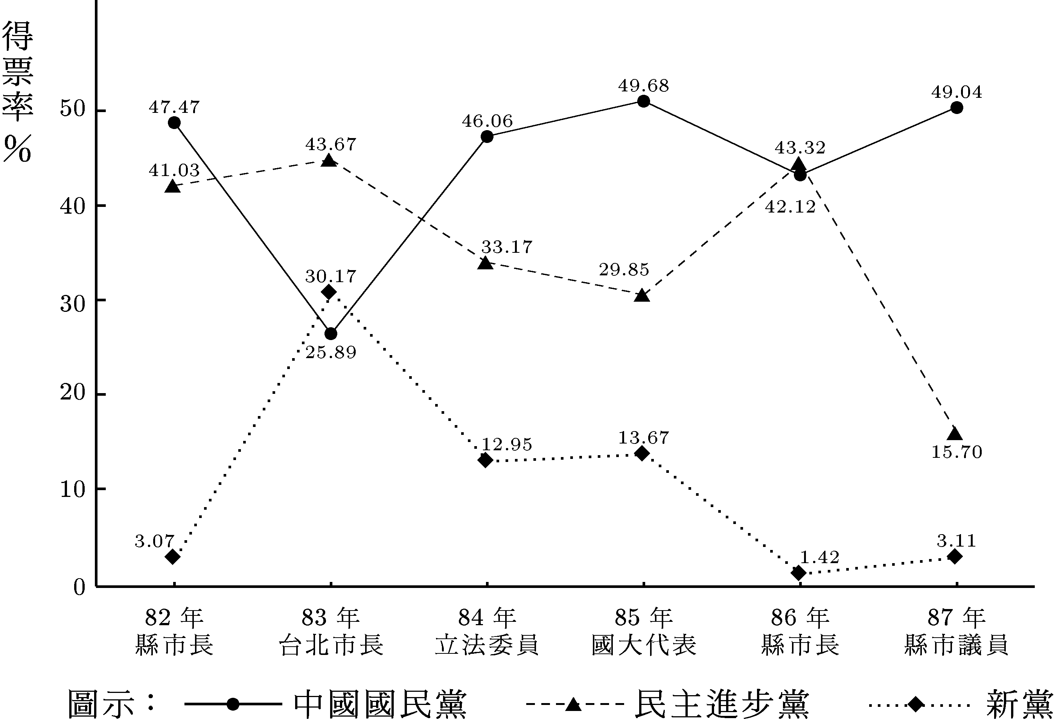
圖1

60. 民進黨在圖中有兩次選舉之得票率超過國民黨。這兩次選舉是：（多選）
(A)82年縣市長選舉
(B)83年台北市長選舉
(C)84年立法委員選舉
(D)85年國大代表選舉
(E)86年縣市長選舉
61. 國民黨與民進黨的「鐘擺效應」出現於圖中那些年度的選舉之間：（多選）
(A)82－83年 (B)83－84年 (C)84－85年 (D)85－86年 (E)86－87年

62-64題為題組
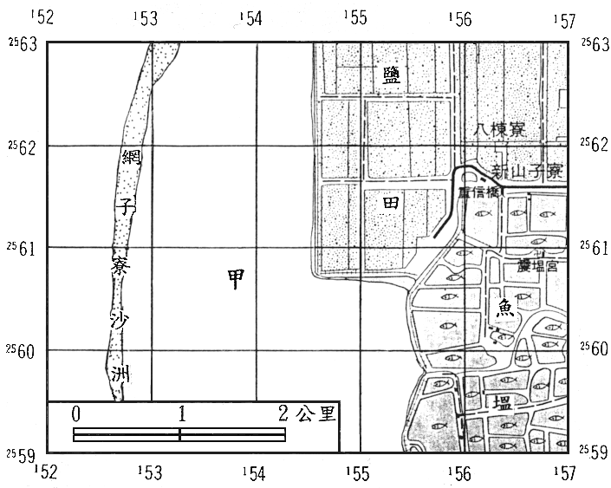
聯勤總部測量署出版的臺灣地形圖都繪有方格網。圖2是該單位某年出版的地形圖的一部分，請問：
62. 圖中(甲)所代表的水域， 稱為：
(A)槽湖 (B)溺谷 (C)潟湖
(D)峽灣 (E)牛軛湖
63. 地圖中繪製方格網的主要目的是：
(A)增加地圖的美觀
(B)利於等高線的繪製
(C)便於地形剖面的透視
(D)可直接判讀經緯度的度數
(E)利於辨別地形地物的位置

圖2

64. 圖中每一方格的實際面積為多少平方公里？
(A)1 (B)2 (C)4 (D)5 (E)10
65-67題為題組
亞洲幅員廣大，在氣候上可區分為四大氣候區；在地形上，則可區分為五大地形區，如表二。
表二
氣候分區 | 地形分區
甲、季風氣候區 | 子、東亞島弧區
乙、高地氣候區 | 丑、沿海半島區
丙、乾燥氣候區 | 寅、東亞平原高原山地區
丁、寒冷氣候區 | 卯、亞洲西南部高山高原區
 | 辰、亞洲北部平原山地區
請問：
65. 回教發祥地位於那一氣候區和地形區？
(A)甲子 (B)乙寅 (C)丙丑 (D)丙卯 (E)丁辰
66. 亞洲工業最發達，經濟最繁榮的國家，位於那一氣候區和那一地形區？
(A)甲子 (B)甲丑 (C)乙寅 (D)丙辰 (E)丁卯
67. 亞洲「殖民地式經濟」色彩最濃厚的地區，位在那一氣候區和那二地形區？
(A)甲子丑 (B)甲丑寅 (C)乙丑卯 (D)乙寅卯 (E)丙丑寅
68-70題為題組
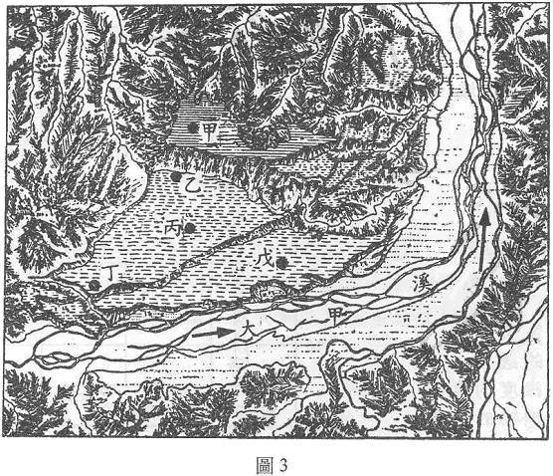
圖3是大甲溪中游某種河流地形的透視圖。請問：
68. 圖中所展示的河流地形，稱為什麼？
(A)河階 (B)沖積扇 (C)氾濫原 (D)基蝕坡 (E)搶水灣
69. 圖中所展示的河流地形是那兩種營力交互作用的結果？
(A)崩壞與風化 (B)風化與堆積
(C)堆積與侵蝕 (D)侵蝕與溶蝕
(E)溶蝕與崩壞
70. 圖中甲、乙、丙、丁、戊 五地點中，何者最可能有湧泉出現？
(A)甲 (B)乙 (C)丙 (D)丁 (E)戊
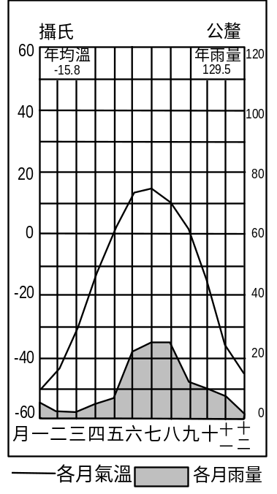
71-73題為題組
獨立國家國協全域可分成(甲)俄羅斯大平原；(乙)西部西伯利亞平原；(丙)中部西伯利亞高原；(丁)東部西伯利亞山地；(戊)中亞內陸盆地等五大地形區。由於各地形區環境不同，區域特性也不一致。請問：
71. 那一地形區曾在第四紀時為大陸冰河所盤據，留下大量冰河地形？
(A)甲 (B)乙 (C)丙 (D)丁 (E)戊
72. 棉花為獨立國家國協重要的經濟作物之一。獨立國家國協的棉田主要分布在那一個地形區?
(A)甲 (B)乙 (C)丙 (D)丁 (E)戊
73. 圖4為某一氣候類型的典型氣溫雨量圖。該種氣候類型最可能出現在那一地形區？
(A)甲 (B)乙 (C)丙 (D)丁 (E)戊
圖4
74-76題為題組
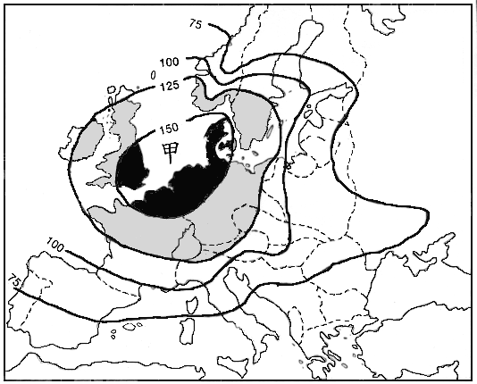
圖5為二次大戰前，歐洲各地農業集約度的示意圖。圖中的數值係農業集約度指數，指數愈高，表示集約度愈大；反之則愈小。請問：
74. 圖中(甲)所在的海域是那個海？
(A)北海
(B)白海
(C)地中海
(D)波羅的海
(E)亞得里亞海
75. 酪農業最可能出現在多少集約度指數的地區？
(A)75以下
圖5
(B)75到100之間
(C)100到125之間
(D)125到150之間
(E)150以上
76. 圖中集約度指數分布的空間差異與下列那一項因素關係最密切？
(A)降雨日數 (B)水利設施 (C)土壤沃度 (D)工業分布 (E)地勢起伏
77-78題為題組
漫畫的出現甚早，許多政府曾拿它做宣傳的工具，這一張出現在1790年代末期的漫畫就是明證。請問：
77. 圖6右下方一位自稱為「小約翰牛(Little Johnny Bull)」的人物，企圖阻止這位在義大利戰場獲勝的將軍繼續對外擴張，雙方發生衝突，持續相當久。根據你對歷史的瞭解，這個「小約翰牛」是指那一個國家？
(A)荷蘭 (B)英國
(C)西班牙 (D)奧地利
78. 在雙方的長期衝突中，這位將領採用什麼方法來對付「小約翰牛」？
圖6
(A)發動半島戰爭 (B)採用經濟封鎖
(C)迫使割讓領土 (D)冊立他人為王

圖6
79-80題為題組
西元1921年，列強為了調整第一次世界大戰後太平洋地區的國際秩序，特別邀請相關國家會商。一位近代史學者在回憶錄中談到這個會議：「會議原意在裁減海軍，這和中國幾乎沒有關係，中國事實上等於沒有海軍，列強間對海軍的限制對中國是沒有影響的。但會議中也要討論一些有關中國的問題……」請問：
79. 下列那些國家參加了限制海軍發展的會議？(多選)
(A)法國 (B)德國 (C)俄國 (D)義大利 (E)日本
80. 這個會議談論到那些與中國有關的問題？(多選)
(A)租界及租借地 (B)山東的鐵路 (C)青島的權益
(D)承認孫中山政府 (E)撤退外蒙紅軍

